硬件电路

本届硬件电路设计采用基板+4块功能板通过排针排母连接的实现形式。所有板子均为新设计。
同时，为方便文件管理和学习，所有资料均在GitHub仓库Wfscl0/RZS_Repository上采用Apache-2.0协议开源。
基板采用左侧功能板，右侧继电器的布局，同时在上下两侧以及功能板中间有端子和接口，以方便走线和信号线连接。在布线方面，基板采用4层设计，将电源、安全回路和完整地平面与顶层、底层走线分开，保障供电和回流。
EBS采用看门狗+VCU触发的或逻辑实现。使用高规格DC-DC芯片实现24V-5V降压，实板测试中未出现过热情况。输出到锁存板的信号通过电阻分压和电容调理，与锁存板配合良好。
锁存板着重防止上电时序干扰，三路锁存均有去抖和上电延时，用D触发器检测边沿，在信号失效时有上拉处理，IMD/BMS两路使用上电拉低，RES/EBS路使用逻辑门和D触发器检测上电完成状态。延时芯片和锁存芯片均使用车规级。仿真触发时间在10ms以内。
TSAL与继电器检测着重信号抗干扰和断路/短路检测。继电器检测到TSAl使用互补信号。锁存部分使用延时芯片+RC滤波。上电复位通过RC+施密特缓冲器实现。红绿两灯采用独立电源模块，在PCB布局上完全隔离。
BSPD主要确保可靠性和延时余量。采用555定时器和高负载继电器，确保故障出现时安全回路被可靠断开。所有参考电位均有对地电容，以确保在电压波动时不会误触发。实测持续冲突至触点断开约0.22 s，冲突清除至自动恢复约14.1～14.2 s。冲突成立至安全触点断开：约0.22 s
实板测试采用Arduino ATMega328P单片机模拟数字信号和接收输出，学生电源模拟模拟信号，测试数据更精确，效率更高。
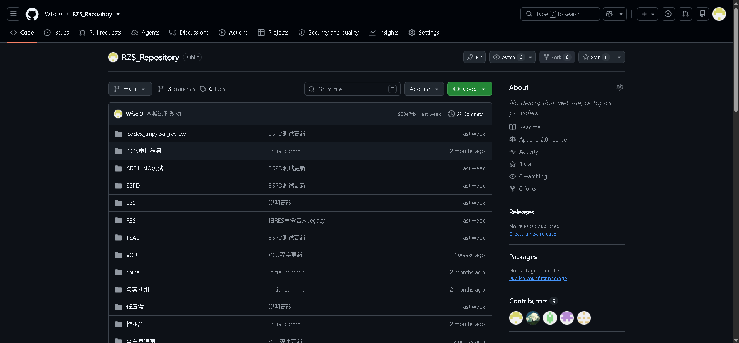
图X：GitHub页面
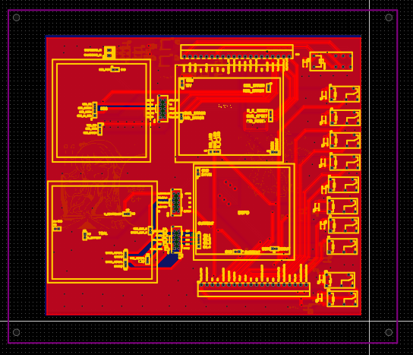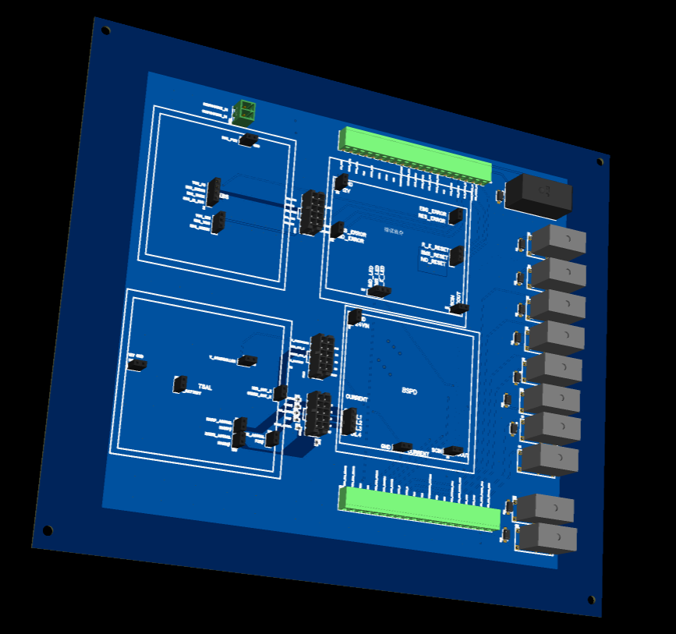
图X+1：基板设计

